«День всех влюблённых прошёл в Медведкинской библиотеке и Медведкинском доме досуга.
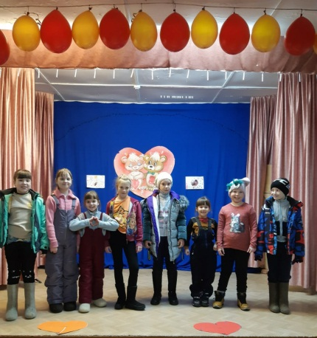
13 февраля 2021 года дети пришли пройти квест «Потерянное сердце», поучаствовать в игарах и
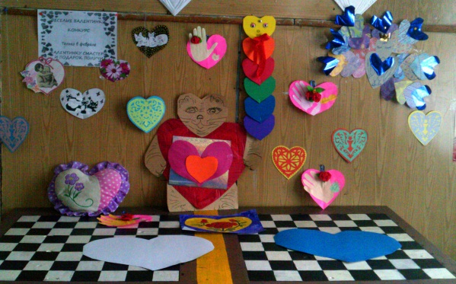
«Конкурсе на лучшую валентинку».
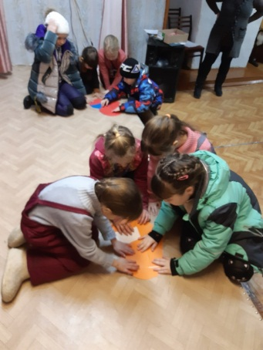

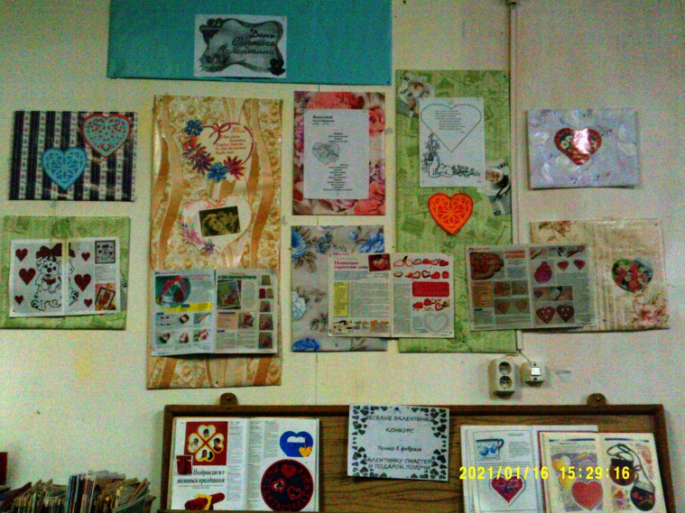
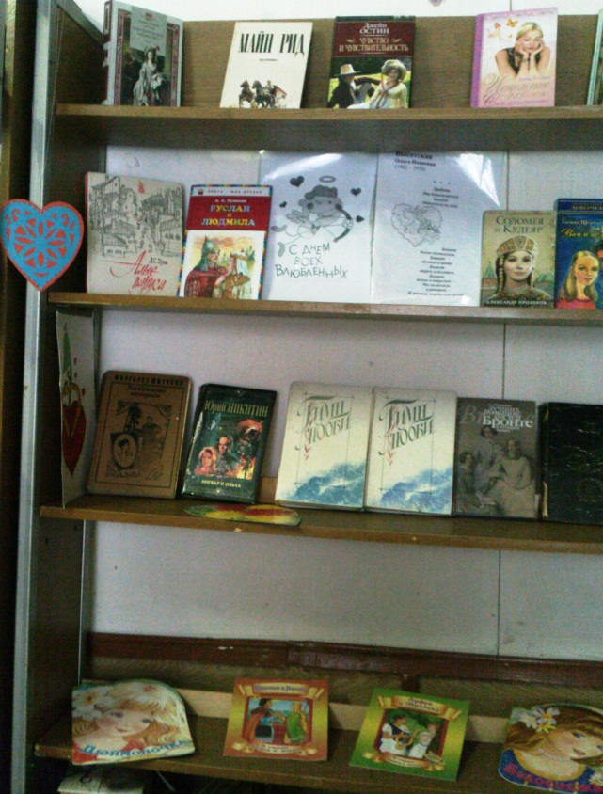
Для детей были оформлены тематические книжные выставки.

